АДМИНИСТРАЦИЯ ГОРОДА ХАНТЫ-МАНСИЙСКА
Ханты-Мансийского автономного округа – Югры

ПОСТАНОВЛЕНИЕ

от 12.04.2019 №410

Об утверждении изменений в проект
планировки территории товарищества
собственников недвижимости
садоводческо-огороднического
некоммерческого товарищества «Мир»
в городе Ханты-Мансийске

В целях создания условий для устойчивого развития города Ханты-Мансийска, в соответствии со статьями 45, 46 Градостроительного кодекса Российской Федерации, статьей 16 Федерального закона от 06.10.2003 №131-ФЗ «Об общих принципах организации местного самоуправления в Российской Федерации», руководствуясь статьей 71 Устава города Ханты-Мансийска:
1.Утвердить изменения в проект планировки территории товарищества собственников недвижимости садоводческо-огороднического некоммерческого товарищества «Мир» в городе Ханты-Мансийске согласно приложению к настоящему постановлению.
2.Опубликовать настоящее постановление в газете «Самарово – Ханты-Мансийск» и разместить на Официальном информационном портале органов местного самоуправления города Ханты-Мансийска в сети Интернет.
3.Контроль за выполнением настоящего постановления возложить на первого заместителя Главы города Ханты-Мансийска Дунаевскую Н.А.

Глава города
Ханты-Мансийска М.П.Ряшин

Приложение
к постановлению Администрации
города Ханты-Мансийска
от 12.04.2019 №410

Проект планировки территории
товарищества собственников недвижимости садоводческо-огороднического
некоммерческого товарищества «Мир»

Основная часть.
Чертеж планировки территории.
Инженерная и транспортная инфраструктура, красные линии, зонирование

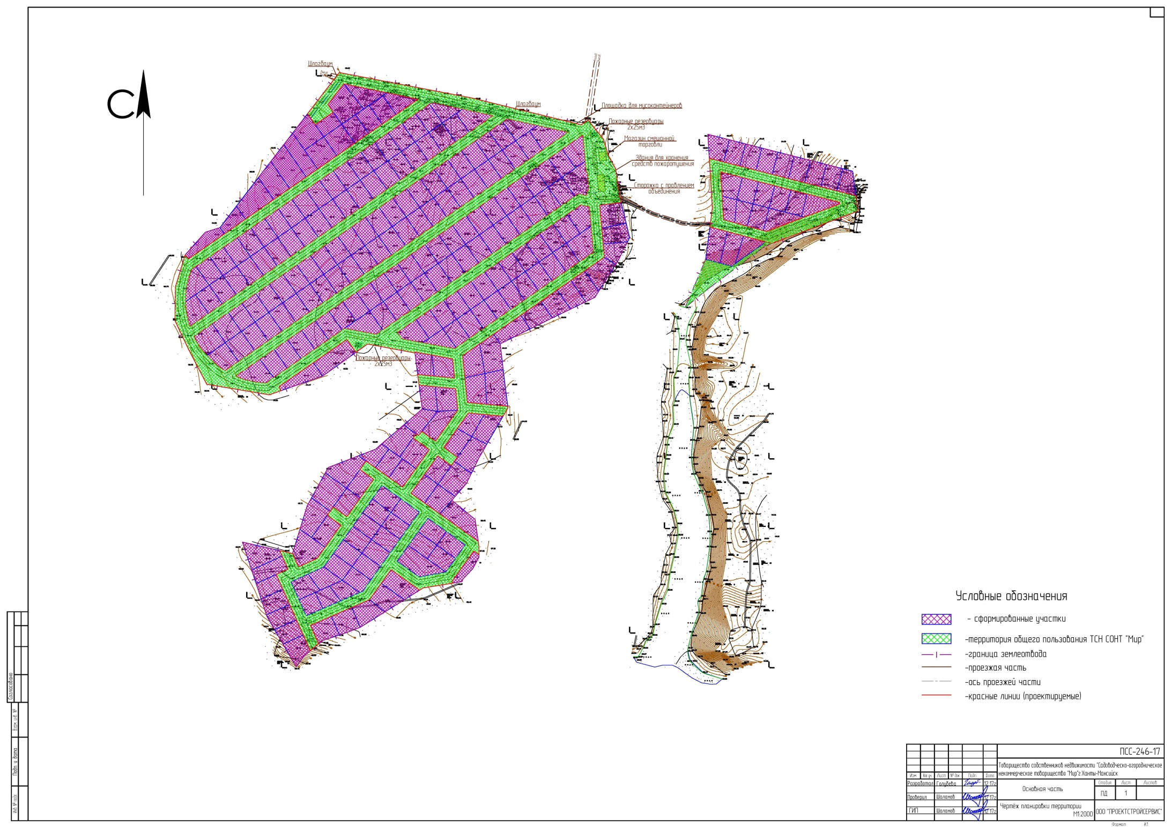
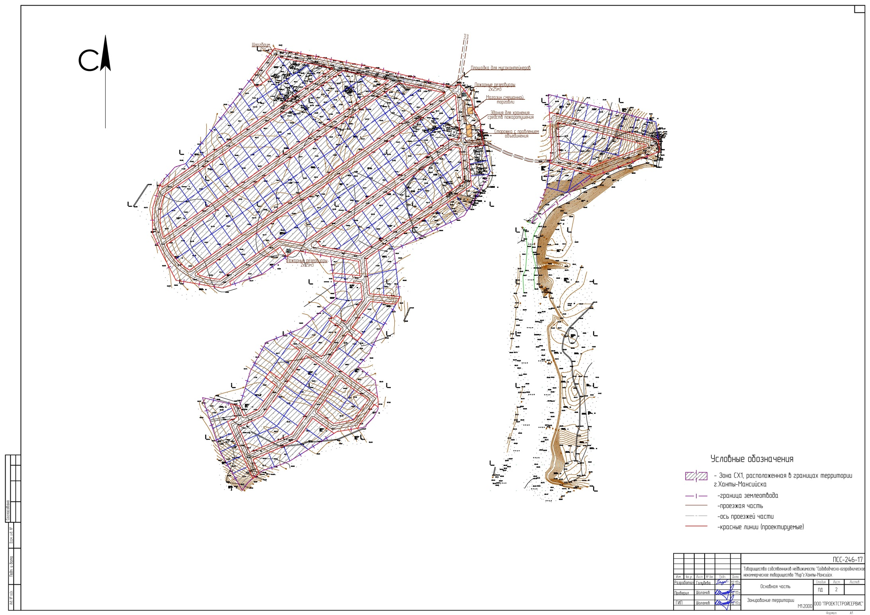
Проект планировки территории
товарищества собственников недвижимости
садоводческо-огороднического некоммерческого товарищества «Мир»

Основная часть
Положение о размещении объектов капитального строительства
на территории товарищества собственников недвижимости
садоводческо-огороднического некоммерческого товарищества «Мир» (далее – ТСН СОНТ «Мир»)

I.Общая часть
Общие положения
Настоящий проект разработан на основании постановления Администрации города Ханты-Мансийска от 04.04.2017 №286 «О подготовке проекта планировки и проекта межевания территории товарищества собственников недвижимости «Садоводческо-огородническое некоммерческое товарищество «Мир» и на основании обращения председателя ТСН СОНТ «Мир» в городе Ханты-Мансийске.
Цель проекта планировки – градостроительными методами обеспечить устойчивое развитие территории ТСН СОНТ «Мир».
Задачи проекта – выделение элементов планировочной структуры, установление параметров их планируемого развития, установление зон планируемого размещения объектов федерального значения, объектов регионального значения, объектов местного значения, установление границ земельных участков, на которых расположены объекты капитального строительства, границ земельных участков, предназначенных для строительства и размещения линейных объектов.
Основная (утверждаемая) часть проекта планировки включает:
Положение о размещении объектов капитального строительства, а также характеристики планируемого развития территории, характеристики развития систем транспортного обслуживания и инженерно-технического обеспечения, необходимых для развития территории; чертеж планировки территории, на котором отображены:
красные линии;
линии, обозначающие дороги, улицы, проезды, линии связи, объекты инженерной и транспортной инфраструктур;
границы зон планируемого размещения объектов социально-культурного и коммунально-бытового назначения, иных объектов капитального строительства;
границы зон планируемого размещения.

Нормативная база
Проект планировки разработан в соответствии с:
федеральными законами:
Градостроительным кодексом Российской Федерации;
Земельным кодексом Российской Федерации;
Лесным кодексом Российской Федерации;
Федеральным законом от 14.03.1995 №33-ФЗ «Об особо охраняемых природных территориях»;
Федеральным законом от 10.12.1995 №196-ФЗ «О безопасности дорожного движения»;
Федеральным законом от 29.07.2017 №217-ФЗ «О ведении гражданами садоводства и огородничества для собственных нужд и о внесении изменений в отдельные законодательные акты Российской Федерации»;
Федеральным законом от 30.03.1999 №52-ФЗ «О санитарно-эпидемиологическом благополучии населения»;
Федеральным законом от 31.03.1999 №69-ФЗ «О газоснабжении в Российской Федерации»;
Федеральным законом от 10.01.2002 №7-ФЗ «Об охране окружающей среды»;
Федеральным законом от 25.06.2002 №73-ФЗ «Об объектах культурного наследия (памятниках истории и культуры) народов Российской Федерации»;
Федеральным законом от 22.07.2008 №123-ФЗ «Технический регламент о требованиях пожарной безопасности»;
Федеральным законом от 30.12.2009 №384-ФЗ «Технический регламент о безопасности зданий и сооружений»;
иными нормативными правовыми актами Российской Федерации:
постановлением Правительства Российской Федерации от 20.11.2000 №878 «Об утверждении Правил охраны газораспределительных сетей»;
постановлением Правительства Российской Федерации от 30.12.2003 №794 «О единой государственной системе предупреждения и ликвидации чрезвычайных ситуаций»;
приказом Министерства экономического развития Российской Федерации от 01.09.2014 №540 «Об утверждении классификатора видов разрешенного использования земельных участков»;
нормативными правовыми актами Ханты-Мансийского автономного округа – Югры:
Схемой территориального планирования Ханты-Мансийского автономного округа – Югры, утвержденной постановлением Правительства Ханты-Мансийского автономного округа – Югры от 26.12.2014 №506-п;

муниципальными правовыми актами города Ханты-Мансийска:
решением Думы города Ханты-Мансийска от 26.09.2008 №590 «О Правилах землепользования и застройки территории города Ханты-Мансийска»;
решением Думы города Ханты-Мансийска от 29.01.1998 №3 «Генеральный план города Ханты-Мансийска»;
решением Думы города Ханты-Мансийска от 28.11.2016 №41-VI РД «О местных нормативах градостроительного проектирования города Ханты-Мансийска»;
строительными нормами и правилами (СНиП):
СНиП 21-01-97* Пожарная безопасность зданий и сооружений;
СНиП 23-01-99* Строительная климатология;
сводами правил по проектированию и строительству (СП):

СП 42.13330.2016 Градостроительство. Планировка и застройка городских и сельских поселений. Актуализированная редакция СНиП 2.07.01-89*;

СП 31.13330.2012 Водоснабжение. Наружные сети и сооружения. Актуализированная редакция СНиП 2.04.02-84 (с изменениями 1, 2, 3);
СП 34.13330.2012 Автомобильные дороги. Актуализированная редакция СНиП 2.05.02-85*;
СП 47.13330.2012. Свод правил. Инженерные изыскания для строительства. Основные положения. Актуализированная редакция СНиП 11-02-96;
СП 113.13330.2016. Свод правил. Стоянки автомобилей. Актуализированная редакция СНиП 21-02-99*;
СП 118.13330.2012*. Свод правил. Общественные здания и сооружения. Актуализированная редакция СНиП 31-06-2009;
СП 11-102-97. Инженерно-экологические изыскания для строительства;
СП 11-103-97. Инженерно-гидрометеорологические изыскания для строительства;
СП 11-106-97 Порядок разработки, согласования, утверждения и состав проектно-планировочной документации на застройку территорий садоводческих объединений граждан;
СП 53.13330.2011. Свод правил. Планировка и застройка территорий садоводческих (дачных) объединений граждан, здания и сооружения. Актуализированная редакция СНиП 30-02-97*;
СП 8.13130.2009. Свод правил. Системы противопожарной защиты. Источники наружного противопожарного водоснабжения. Требования пожарной безопасности;
СП 82.13330.2016. Благоустройство территорий. Актуализированная редакция СНиП III-10-75;
руководящими документами в строительстве (РДС):
РДС 30-201-98 Инструкция о порядке проектирования и установления красных линий в городах и других поселениях Российской Федерации;
методическими документами в строительстве (МДС):
МДС 15-2.99 Инструкция о порядке осуществления государственного контроля за использованием и охраной земель в городских и сельских поселениях;
МДС 30-1.99 Методические рекомендации по разработке схем зонирования территории городов;
нормами и правилами пожарной безопасности (ППБ, НПБ):
НПБ 88-2001 Установки пожаротушения и сигнализации. Нормы и правила проектирования.

II.Характеристика планируемого развития территории
1.Параметры планируемого развития территории
Площадь территории в границах проекта планировки 31,1594 га.
Застройка ТСН СОНТ «Мир» представлена садовыми домами, жилыми домами не более 2 этажей.

2.Новая застройка сезонного проживания
Застройка сезонного проживания занимает основную застраиваемую площадь. Новое строительство осуществляется в соответствии с проектом планировки на основании градостроительных регламентов.

3.Развитие системы социально-культурного и коммунально-бытового обслуживания
На проектируемой территории предлагается размещение следующих новых объектов повседневного обслуживания:

№  уч. | Объект | Площадь застройки, кв.м | Количество этажей | Общая площадь здания, кв.м | Вместимость
– | Сторожка  с правлением товарищества | 126-176.4 | 1 | 126-176.4 | –
– | Здания и сооружения для хранения средств пожаротушения | 100,8 | 1 | 100,8 | –
– | Мусорная площадка | 25,2 | – | 25,2 | –
– | Магазин смешанной торговли | 50,4-126 | 1 | 50,4-126 | –
– | Пожарный резервуар | 122 | – | 122 | 100 куб.м
– | Площадка для стоянки автомобилей | 100,8-226,8 | – | 100,8 | 16 мест

4.Мероприятия
по сохранению историко-культурного наследия
Мероприятия по сохранению историко-культурного наследия отсутствуют в связи с тем, что на планируемой территории объекты историко-культурного наследия отсутствуют.

5.Развитие системы инженерно-технического
обеспечения территории
5.1.Водоснабжение
Водоснабжение индивидуальных участков будет осуществляться посредством скважин на данных участках.
5.2.Водоотведение
Все сточные воды от планируемой территории будут поступать на прилегающий рельеф, путем соответствующей организации вертикальной планировки территории.
Хозяйственно-бытовые стоки собираются в индивидуальные выгреба и септики.
5.3.Электроснабжение
Источник электроснабжения – городские электрические сети.
Уточнение проектных решений, трасс прокладки кабелей, количества и сечений кабелей и данных технико-экономических расчетов производится на стадии рабочего проектирования.
5.4.Теплоснабжение
Мероприятия по теплоснабжению не предусмотрены в связи с сезонностью проживания.
5.5.Газоснабжение – не предусмотрено.
5.6.Телефонизация, ТВ, Интернет, связь – не предусмотрено.
5.7.Инженерная подготовка и защита территорий от опасных природно-техногенных процессов
Проектом предлагается проведение следующих мероприятий:
1.Организация поверхностного стока, включающая работы по преобразованию рельефа (вертикальная планировка).
2.Защита территории от подтопления четкой организацией поверхностного стока, устройством, пластового, кольцевого, пристенного дренажей со сбросом на рельеф.
3.Защита оснований зданий и сооружений от проявления криогенных свойств грунтов путем замены лессовых тонкодисперсных слоев, склонных к просадочности, морозному пучению на песчаный под основания зданий и сооружений.

6.Развитие улично-дорожной сети
Планировочное решение территории ТСН СОНТ «Мир» должно обеспечивать проезд автотранспорта ко всем индивидуальным садовым участкам и объектам общего пользования.
На территории ТСН СОНТ «Мир» ширина улиц в красных линиях принята:
для улиц – не менее 15 м;
минимальный радиус закругления края проезжей части – 6,0 м;
ширина проезжей части улиц принимается – не менее 7 м.
На проездах предусмотрены разъездные площадки длиной не менее 15 м и шириной не менее 7 м, включая ширину проезжей части. Расстояние между разъездными площадками, а также между разъездными площадками и перекрестками не превышает 200 м.

III.Характеристика планируемых к размещению объектов
капитального строительства

№ п/п | Наименование показателя | Единица  измерения | Значение | Примечание
1. | Территория
1. | Общая площадь территории в границах проекта планировки ТСН СОНТ «Мир» | га | 31,1594 | 100%
1. | Общая площадь индивидуальных участков | га | 22,7522 | 73%
1. | Площадь земель общего пользования, в том числе | га | 8,4072 | 27%
1. | площадь дорог | га | 3,8172 | (12,2%)
1. | Количество индивидуальных участков | общее  количество | 266 | –
2. | Население
2. | Общая численность населения | человек | сезонная | –
2. | Плотность населения | чел/га | сезонная | –
3. | Застройка сезонного проживания
3. | Садовые дома, жилые дома | общее  количество | 266 | –
4. | Объекты социального и культурно-бытового обслуживания
4. | Сторожка с правлением товарищества | количество | 1 | –
4. | Строение для хранения средств пожаротушения | количество | 1 | –
4. | Мусорная площадка | количество | 1 | –
4. | Магазин смешанной торговли | количество | 1 | –
4. | Пожарный резервуар | количество | 4 | –
4. | Площадка для стоянки автомобилей | количество | 1 | –
5. | Коммуникации
5. | Дороги | км | 5,13 | –

IV.Информация об ограничениях использования
земельного участка, в том числе, если земельный участок
полностью или частично расположен в границах зон с особыми
условиями использования территорий
На территории ТСН СОНТ «Мир» не установлены ограничения использования земельных участков.

